Aprende el Plan de Pruebas de PetConnect

Curso en cinco módulos, explicado con cuentos, dibujos y ejemplos reales
Material de estudio del equipo PetConnect – Tecnología en Análisis y Desarrollo de Software (ADSO), Ficha 3235905
Basado en el plan de pruebas GA9-220501096-AA1-EV02 (versión 2.2) y en la ejecución de casos GA9-220501096-AA2-EV01
Servicio Nacional de Aprendizaje (SENA)
Octubre de 2026

Antes de Empezar
Este cuadernillo enseña todo el plan de pruebas de PetConnect como si fuera un juego. No hace falta saber nada de antemano: cada palabra técnica se explica la primera vez que aparece, con un ejemplo de la vida diaria. Está pensado para que cualquier integrante del equipo pueda entender el plan y explicarlo en la sustentación con sus propias palabras.
El curso tiene cinco módulos. Cada uno se divide en tres partes:
- El cuento: una comparación con algo cotidiano, para entender la idea antes de ver los detalles.
- Lo de verdad en PetConnect: el concepto técnico real, con los datos, los archivos y los resultados del proyecto.
- Pon a prueba lo que aprendiste: dos preguntas de opción múltiple. Las respuestas, con su explicación, están al final del cuadernillo. Lo ideal es responder antes de mirarlas.
Tabla 1
Mapa del curso
Módulo | Tema | El cuento | Dónde aparece en el plan
1 | ¿Qué es PetConnect y cómo está construido? | La receta del juguete | Introducción y Tablas 1 a 3
2 | Requerimientos, riesgos y los siete principios | Las reglas del juego | Tablas 4 a 6, 9 y 26
3 | La pirámide de pruebas y TDD | Construir con fichas de Lego | Tabla 10 y Figuras 1 a 4
4 | Tipos de pruebas: caja blanca, caja negra, seguridad y rendimiento | El mecánico, el conductor, el ladrón y el puente | Tablas 11 a 13
5 | Roles, criterios y cronograma | El equipo de fútbol y su calendario | Tablas 14 y 17 a 19

Módulo 1: ¿Qué Es PetConnect y Cómo Está Construido? (La Receta del Juguete)

El Cuento
Imagina una mochila mágica para cuidar a tu mascota. Tiene varios bolsillos: en uno guardas la libretica de vacunas, que además te avisa cuando toca la próxima; en otro, un diario donde anotas si tu perrito comió, si estuvo triste o cuánto pesa; en otro, un mapa con las veterinarias cercanas; en otro, un parque donde conversas con otros dueños; y en el último, una vitrina para que las mascotas sin hogar encuentren familia. Hay dos bolsillos con candado, el del GPS y el de la tienda, que solo se abren en la versión de pago.
Ahora imagina que esa mochila funciona como una casa con un restaurante adentro. Tú no entras a la cocina: le pides las cosas a un mesero desde la puerta. El mesero lleva tu pedido a la bodega, trae lo que pediste y, antes de dejarte pasar a ciertos cuartos, un portero revisa que seas quien dices ser.

Lo de Verdad en PetConnect

Qué hace la aplicación
PetConnect es una aplicación para el cuidado integral de mascotas, pensada para dueños, fundaciones de adopción y veterinarias. Cada bolsillo de la mochila es un requerimiento funcional (RF) de la especificación de requerimientos del proyecto, la ERS. La Tabla 2 muestra cada bolsillo y cómo está hoy en el código.
Tabla 2
Los bolsillos de la mochila y su estado actual
Bolsillo de la mochila | Requerimiento (ERS) | ¿Cómo está hoy?
Registrarse en la aplicación | RF01 | Existe, con verificación por un código que llega al correo
Registrar una o varias mascotas | RF02 y RF04 | Existe en el módulo de consola
Menú para explorar después del registro | RF05 | Existe en la app móvil
Carné de vacunación | RF03 | Nuevo; la base de datos ya tiene sus tablas
Directorio de veterinarias | RF06 | Existe en el módulo de consola
Comunidad de dueños | RF07 | Nuevo
Diario de salud y comportamiento | RF08 | Nuevo
Publicar y adoptar mascotas | RF09 | El catálogo existe, pero hoy sale vacío (NC-009)
GPS en tiempo real y tienda virtual | RF10 y RF11 | Fuera de alcance: son de la versión premium

La casa de PetConnect (la arquitectura)
La arquitectura es el plano de cómo están organizadas las partes de un programa. La Figura 1 muestra la casa del cuento y la Tabla 3 dice qué tecnología real hay detrás de cada parte.
Figura 1
La casa de PetConnect
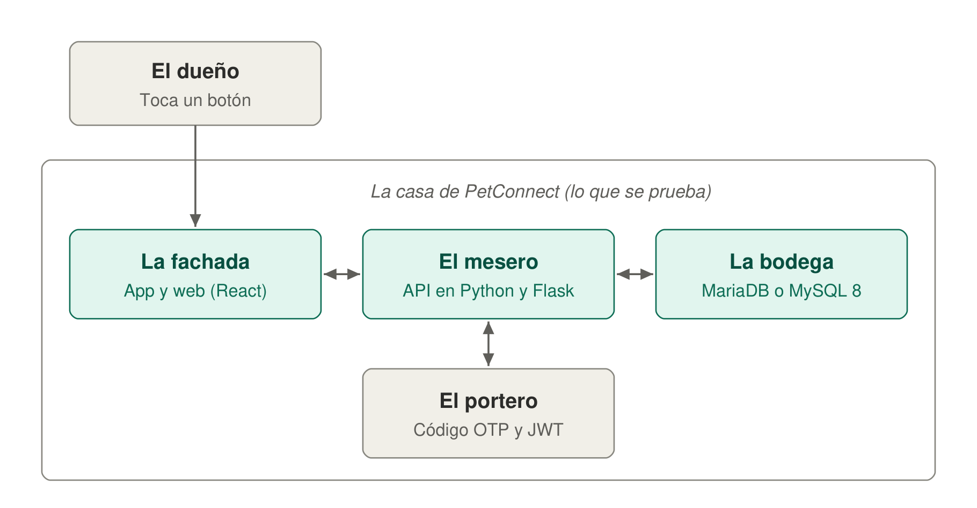
Nota. Las flechas de doble punta indican que el pedido va y la respuesta vuelve.
Tabla 3
Qué hay de verdad detrás de cada parte de la casa
En el cuento | Qué hace | En PetConnect
La fachada | Es lo que el usuario ve y toca: pantallas y botones | App móvil hecha con React Native y Expo; página web hecha con React y Vite
El mesero | Recibe los pedidos, los atiende y devuelve la respuesta | API REST hecha en Python con Flask (archivo api.py)
La bodega | Guarda la información: usuarios, mascotas, vacunas | Base de datos MariaDB 10.4 en el computador del equipo; MySQL 8 en la nube
El portero | Revisa quién entra | Código de 6 dígitos enviado al correo (OTP) y una pulsera de entrada llamada token JWT, que dura 24 horas
La casa de muñecas | Copia idéntica de la casa para ensayar antes de abrirla al público | Contenedores Docker en la nube de Amazon (AWS), el entorno de staging

Dos palabras de la tabla merecen explicación. Una API es la ventanilla por la que la app le pide cosas al servidor; cada pedido va a una dirección, por ejemplo /api/auth/register para registrarse. Staging es el ensayo general: una copia del sistema, lo más parecida posible a la real, donde se prueba antes de que lo usen las personas.

Un pedido de verdad: Laura se registra
El 5 de octubre de 2026 el equipo ejecutó este caso de prueba sobre el código real:
- Laura llena el formulario con su nombre, su correo y una contraseña, y toca "Registrarme" (la fachada).
- El pedido llega al mesero por la dirección POST /api/auth/register. El mesero revisa que el correo tenga buen formato y que su dominio exista, y que la contraseña cumpla las reglas. Respondió en 0,03 segundos.
- El portero genera un código de 6 dígitos para el correo de Laura.
- Laura escribe el código; el mesero lo confirma por POST /api/auth/verify, la bodega la guarda como usuaria activa y verificada, y ella recibe su pulsera de entrada (el token JWT).
El caso se aprobó. Un detalle importante: la bodega guarda la contraseña transformada, nunca tal cual la escribió Laura. En el Módulo 4 veremos que la forma en que hoy se transforma no es suficientemente segura.

Los dos libros de recetas: las normas
Todo buen cocinero sigue recetas, y un buen plan de pruebas sigue normas internacionales. PetConnect usa dos:
- ISO/IEC/IEEE 29119-3 es el formato del cuaderno de recetas de pruebas. Dice qué documentos hay que escribir y qué debe tener cada uno: el plan (qué, cómo, cuándo y quién), la especificación de cada caso de prueba (pasos, datos y resultado esperado) y el informe final. Por eso el plan tiene una tabla de control, un alcance, criterios, entornos, cronograma, roles y riesgos.
- ISO/IEC 25010 es la lista de lo que hace bueno a un juguete. Su edición de 2023 tiene nueve cualidades: que haga lo que debe (adecuación funcional), que sea rápido (eficiencia de desempeño), que se lleve bien con otros aparatos (compatibilidad), que sea fácil de usar (capacidad de interacción), que no se dañe y esté disponible (fiabilidad), que proteja la información (seguridad), que sea fácil de arreglar (mantenibilidad), que pueda crecer y adaptarse (flexibilidad) y que no ponga en peligro a nadie (protección).

La sorpresa: la caja decía otra cosa
Al abrir la caja del juguete, el equipo encontró dos diferencias con lo que decían los papeles. El borrador del plan decía que el mesero era Node.js con Express, pero en el código es Flask, en Python. Y el README decía que la bodega era MySQL 8, pero en el computador es MariaDB 10.4. La lección es una de las más importantes del curso: un probador no le cree solo a la caja; abre el juguete y lo revisa. Un plan que describe una casa distinta de la real no puede probarla.

Pon a Prueba lo que Aprendiste
Pregunta 1.1. En la casa de PetConnect, ¿quién es el mesero que recibe los pedidos de la app y los lleva a la bodega?
- a) React Native, la parte que se ve en el celular
- b) La API hecha en Python con Flask
- c) La base de datos MariaDB
- d) El código de 6 dígitos que llega al correo
Pregunta 1.2. ¿Por qué el equipo revisó el código real en vez de creerle solo a los documentos?
- a) Porque los documentos decían Node.js y MySQL 8, pero en realidad era Flask y MariaDB
- b) Porque los documentos estaban en inglés
- c) Porque la app todavía no tenía código
- d) Porque las normas ISO prohíben leer documentos

Módulo 2: Requerimientos, Riesgos y los Siete Principios (Las Reglas del Juego)

El Cuento
Antes de jugar un juego de mesa, alguien lee las reglas en voz alta. A veces aparecen problemas: una regla dice que cada turno dura dos segundos y otra dice que dura cinco minutos; o una dice "la contraseña del tesoro tiene máximo ocho letras", cuando lo que se quería decir era "mínimo ocho". Si nadie lo nota, la partida termina en pelea. Por eso conviene revisar las reglas antes de empezar.
También ayuda pensar en lo que podría salir mal, como cuando miras el pronóstico del clima: si hay mucha probabilidad de lluvia y te mojarías mucho, llevas paraguas.

Lo de Verdad en PetConnect

Los seis tipos de reglas (requerimientos)
Un requerimiento es algo que el sistema debe hacer o una cualidad que debe tener. La ERS de PetConnect los agrupa en seis tipos.
Tabla 4
Los seis tipos de requerimientos de la ERS
Código | Tipo | En palabras sencillas | Ejemplo de la ERS
RF | Funcional | Lo que la app hace | RF03: guardar el carné de vacunación
RNF | No funcional | Cómo lo hace: rápido, seguro, fácil | RNF04: responder en máximo 2 segundos por acción
RIU | Interfaz de usuario | Cómo se ve | RIU02: el formulario de mascota pide nombre, especie, raza, edad y foto
RS | Seguridad | Cómo se protege | RS02: el carné solo lo ve el dueño
RR | Rendimiento | Cuánto aguanta | RR01: soportar 1000 usuarios al mismo tiempo
RM | Mantenimiento | Qué tan fácil es crecer y arreglar | RM01: agregar módulos sin dañar los existentes

Una regla tiene que poder medirse
Una regla que no se puede medir no se puede comprobar. "La interfaz debe ser intuitiva" (RNF02) suena bien, pero ¿cómo se sabe si se cumple? El plan la convierte en un número: el cuestionario de usabilidad SUS debe dar 68 puntos o más, y el 90 % de las personas debe completar las tareas sin ayuda. Lo mismo con "rápido": en vez de una impresión, se mide que el 95 % de las respuestas tarde 2 segundos o menos.

Las reglas que estaban mal escritas
Revisar la ERS antes de programar se llama prueba temprana (o estática, porque no se ejecuta nada: solo se lee). En PetConnect encontró cinco problemas:
- RS03 pide "encriptar" las contraseñas con SHA-256. Una contraseña no se encripta, se transforma con un hash que no se puede deshacer, y SHA-256 es demasiado rápido para esto. Se cambió por bcrypt.
- RR02 dice que un módulo puede tardar "5 minutos" en cargar, cuando RNF04 exige 2 segundos por acción. Se corrigió a 5 segundos.
- La historia de usuario de RF01 dice "máximo 8 caracteres" para la contraseña. Lo correcto es mínimo 8, con mayúscula, minúscula y número.
- RF03 solo pide guardar el carné, pero el diseño incluye un recordatorio de vacunas que la ERS no menciona. Hay que agregarlo a la regla.
- RIU03 pide mostrar en el menú los íconos de la tienda y del GPS, que son de pago. Se acordó que muestren un aviso de versión premium.

Los riesgos: el pronóstico del clima
Un riesgo es algo malo que todavía no ha pasado, pero podría pasar. Se califica con dos números del 1 al 5: la probabilidad (qué tan posible es) y el impacto (cuánto daño haría). Se multiplican: Nivel = Probabilidad × Impacto. De 1 a 5 es bajo; de 6 a 10, medio; de 12 a 16, alto; y de 20 a 25, crítico.
Tabla 5
Algunos riesgos de PetConnect
Riesgo | En palabras sencillas | Probabilidad | Impacto | Nivel
R01 | Que roben las contraseñas porque están mal guardadas | 4 | 5 | 20 – Crítico
R02 | Que alguien vea el carné de una mascota ajena | 4 | 5 | 20 – Crítico
R03 | Que la app se vuelva lenta o falle con muchos usuarios | 5 | 4 | 20 – Crítico
R05 | Incumplir la ley de protección de datos (Ley 1581 de 2012) | 3 | 5 | 15 – Alto
R09 | Que no alcance el tiempo para probar (tareas, festivos) | 3 | 3 | 9 – Medio
Nota. R03 pasó de alto a crítico después de la prueba del 5 de octubre: con 500 usuarios falló más de la mitad de las solicitudes. Ya no era una posibilidad, sino un hecho.
Para cada riesgo hay dos respuestas. La mitigación es el paraguas: lo que se hace antes para que no pase, como cambiar a bcrypt en el primer sprint. La contingencia es la ropa seca de repuesto: lo que se hará si de todas formas pasa, como pedirles a todos los usuarios que cambien su contraseña y avisar a la autoridad de protección de datos.

Los siete principios de las pruebas
Son siete verdades que aplican a cualquier proyecto de software (Mera Paz, 2016).
Tabla 6
Los siete principios explicados con un cuento
Principio | El cuento | En PetConnect
1. Las pruebas muestran que hay defectos, no que no los hay | Si buscas monstruos debajo de la cama y no encuentras, eso no prueba que no haya uno en el armario | El informe dice "sin defectos encontrados con los casos ejecutados", nunca "sin defectos"
2. Es imposible probarlo todo | No puedes probarte todos los zapatos de la tienda; eliges algunos de tu talla | Se escogen valores representativos: contraseñas de 7, 8, 9, 64 y 65 caracteres
3. Probar temprano ahorra | Corregir el plano de la casa es más barato que tumbar una pared | Leer la ERS y el código encontró defectos antes de programar lo nuevo
4. Los defectos se agrupan | Las hormigas se juntan donde hay azúcar | La mayoría de los problemas están en api.py, así que ahí van más pruebas
5. La paradoja del pesticida | Si siempre buscas en el mismo escondite, el niño cambia de escondite | Cada defecto encontrado genera una prueba nueva y los datos se rotan
6. Todo depende del contexto | No se revisa igual un avión que una bicicleta | PetConnect guarda datos personales, por eso la seguridad pesa más
7. Sin errores no basta | Un pastel perfecto que nadie quiere comer no sirve | Se prueba con usuarios reales que la app les resulte útil y fácil

Pon a Prueba lo que Aprendiste
Pregunta 2.1. ¿Cuál de estos es un requerimiento no funcional?
- a) Registrar una mascota
- b) Que la app responda en 2 segundos o menos
- c) Publicar una mascota en adopción
- d) Llevar un diario de salud
Pregunta 2.2. Un riesgo tiene probabilidad 4 e impacto 5. ¿Cuál es su nivel?
- a) 9, medio
- b) 20, crítico
- c) 1, bajo
- d) 45, altísimo

Módulo 3: La Pirámide de Pruebas y TDD (Construir con Fichas de Lego)

El Cuento
Vas a construir un castillo de Lego. Lo más inteligente es revisar primero cada ficha: que no esté rota, que tenga todos sus botoncitos. Eso es rápido y te dice exactamente cuál ficha está mal. Después unes algunas fichas para ver si encajan. Y al final juegas con el castillo completo: abres la puerta, subes a la torre. Jugar con todo el castillo es divertido, pero lento, y si algo falla no sabes cuál ficha tiene la culpa. Por eso revisas muchas fichas, unes algunas y juegas con el castillo pocas veces.
Y hay un truco más: antes de estudiar, escribes las preguntas del examen. Así sabes exactamente qué tienes que aprender, y cuando puedas responderlas todas, sabes que terminaste.

Lo de Verdad en PetConnect

La pirámide de pruebas de Cohn
Mike Cohn (2009) dibujó esa idea como una pirámide: en la base van muchas pruebas pequeñas y rápidas, y en la punta, pocas pruebas grandes y lentas. Los porcentajes se refieren a cuántas pruebas automatizadas hay en cada nivel.
Figura 2
La pirámide de pruebas de PetConnect
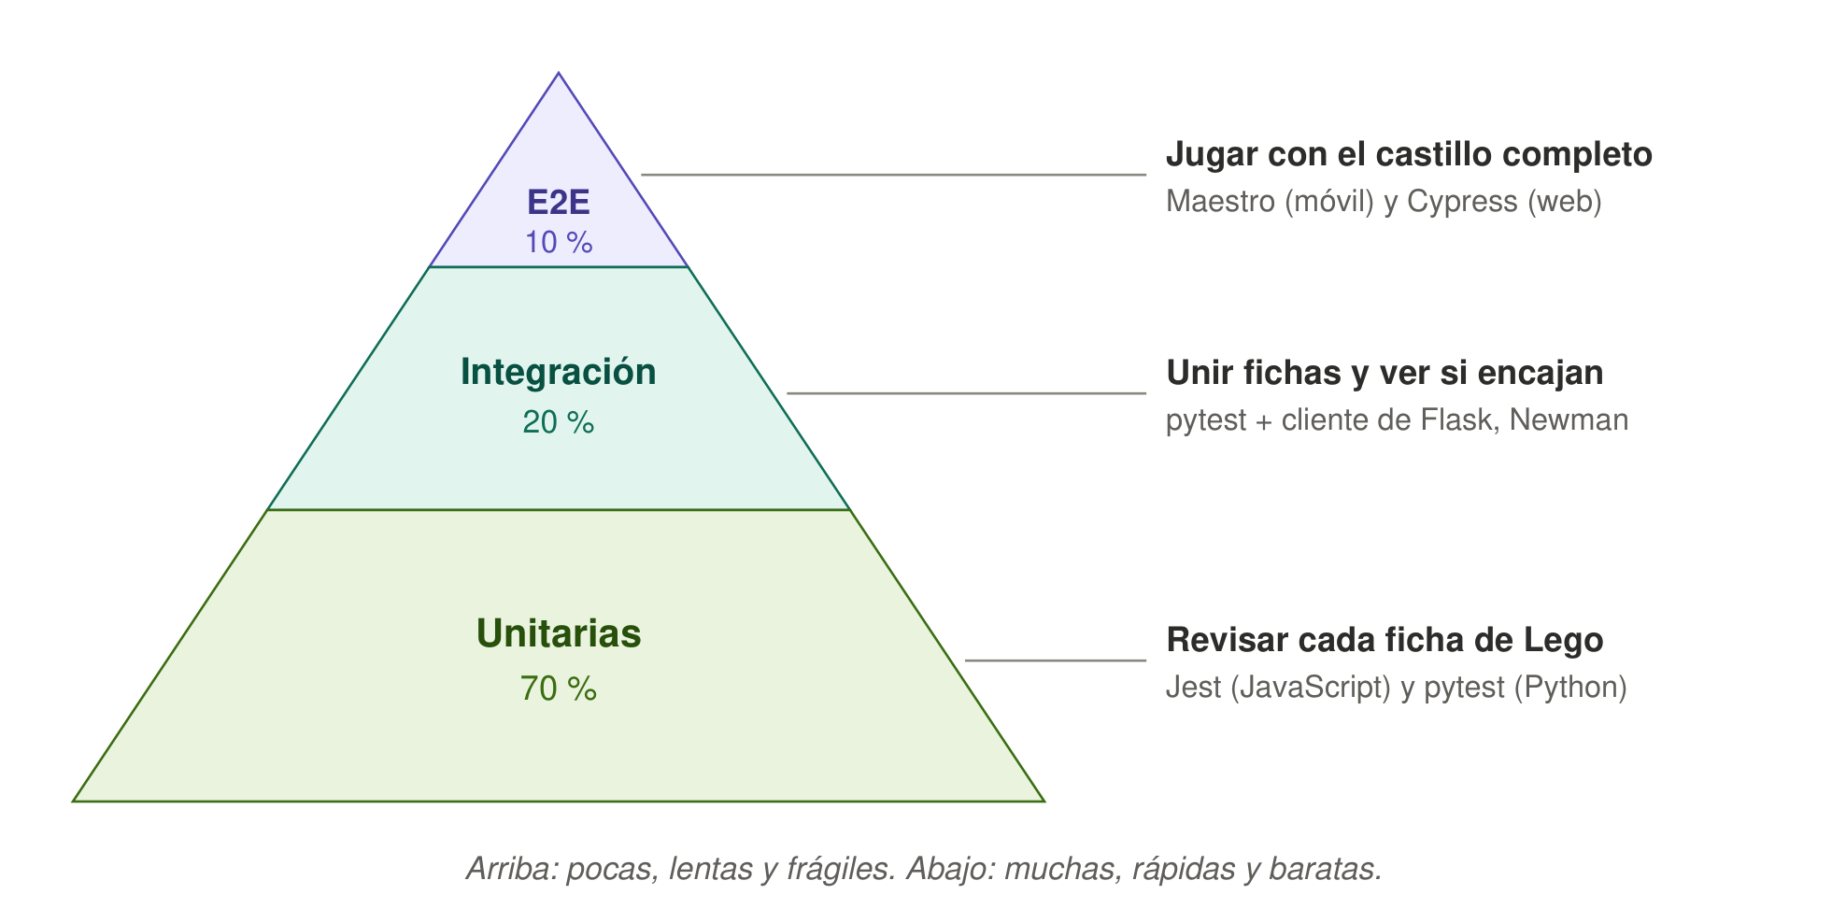
Tabla 7
Los tres niveles de la pirámide en PetConnect
Nivel | Cuánto | Qué prueba | Ejemplo en PetConnect | Herramienta
Unitarias | 70 % | Una sola pieza del código | Que el recordatorio calcule bien la fecha de la próxima vacuna | Jest (JavaScript) y pytest (Python)
Integración | 20 % | Varias piezas trabajando juntas | Que la API responda 403 cuando alguien pide el carné de una mascota ajena | pytest con el cliente de pruebas de Flask
Extremo a extremo (E2E) | 10 % | Un recorrido completo desde la pantalla | Registrarse, iniciar sesión, registrar una mascota y ver su carné | Maestro (app móvil) y Cypress (web)
Nota. Si el equipo automatiza 200 pruebas, la pirámide sugiere unas 140 unitarias, 40 de integración y 20 de extremo a extremo.
Un detalle técnico que vale la pena saber explicar: el borrador mencionaba Supertest, una herramienta para probar APIs hechas en Node.js. Como el mesero de PetConnect es Flask, el plan usa el cliente de pruebas de Flask, que hace lo mismo: envía pedidos a la API dentro de la prueba, sin encender un servidor.

TDD: primero la prueba, después el código
TDD significa test-driven development, o desarrollo guiado por pruebas (Beck, 2002). Es el truco de escribir las preguntas del examen antes de estudiar. Funciona en tres pasos que se repiten, como un semáforo.
Figura 3
El ciclo rojo, verde y refactorizar
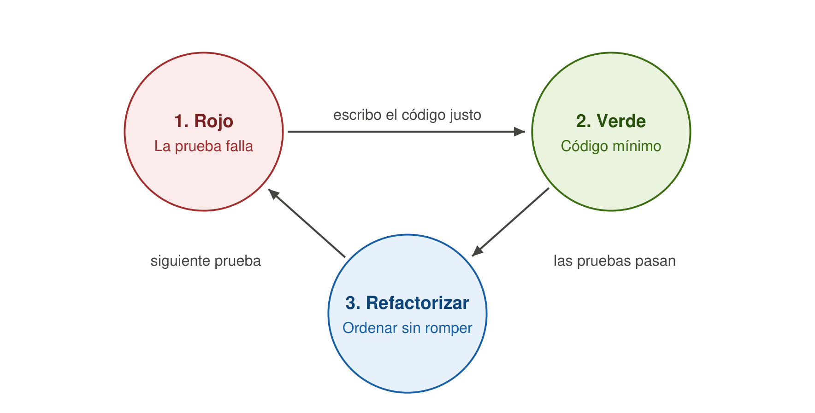
- Rojo. Se escribe una prueba para algo que todavía no existe. Al ejecutarla falla, y las herramientas lo muestran en rojo. Que falle es bueno: demuestra que la prueba sí está revisando algo.
- Verde. Se escribe el código más sencillo posible para que la prueba pase. No importa que quede feo.
- Refactorizar. Se ordena el código (mejores nombres, partes más pequeñas, sin repetir) sin cambiar lo que hace. Como las pruebas siguen en verde, se sabe que no se dañó nada. Es como ordenar el cuarto sin botar ningún juguete.

El ejemplo real: el recordatorio de vacunas
La regla dice: avisar al dueño tres días antes de la próxima vacuna. Toby recibió la vacuna antirrábica el 3 de noviembre de 2025 y se repite cada 365 días. Entonces la próxima dosis es el 3 de noviembre de 2026 y el aviso empieza el 31 de octubre. Las pruebas revisan justo los días de borde, que es donde suelen esconderse los errores.
Tabla 8
Los días que revisa la prueba del recordatorio
Día de la prueba | Estado esperado | Por qué
30 de octubre de 2026 | PROGRAMADO | Falta un día para que empiece el aviso
31 de octubre de 2026 | AVISO_ACTIVO | Primer día del aviso (tres días antes)
3 de noviembre de 2026 | AVISO_ACTIVO | Es el día de la vacuna: todavía está a tiempo
4 de noviembre de 2026 | VENCIDA | Ya pasó la fecha
Periodicidad de 0 días | Error | Una vacuna no puede repetirse "cada cero días"

La Figura 4 muestra una parte de la prueba que se escribe en la fase roja, antes de que exista el código.
Figura 4
Parte de la prueba del recordatorio (fase roja)
test("calcula la próxima dosis y el aviso tres días antes", () => {
const r = new Vacunacion(antirrabica).generarRecordatorio("2026-10-20");
expect(r.fechaProximaDosis).toBe("2026-11-03");
expect(r.fechaAviso).toBe("2026-10-31");
expect(r.estado).toBe("PROGRAMADO");
});
Nota. El 5 de octubre de 2026 las seis pruebas del recordatorio se ejecutaron y pasaron (caso CP-010 de la evidencia GA9-220501096-AA2-EV01).
Hay dos decisiones de diseño que muestran por qué TDD ayuda a pensar mejor:
- La fecha de hoy se pasa como dato. Si el código leyera el reloj del computador, la prueba de una vacuna vencida daría un resultado distinto cada día. Al pasarle la fecha, la prueba siempre da lo mismo.
- Las fechas se manejan en hora universal (UTC). Colombia está cinco horas atrás de esa hora. Si se mezclan, el cálculo puede correrse un día, un error que solo aparece a ciertas horas y que es muy difícil de encontrar sin estas pruebas.

TDD dentro de Scrum
Scrum es la forma de trabajo del equipo: trabajar en ciclos cortos llamados sprints. TDD encaja así: cuando el equipo elige una historia de usuario para el sprint, convierte cada criterio de aceptación en una prueba. La historia solo se da por terminada (la Definition of Done) cuando todas sus pruebas pasan, el código tiene suficientes pruebas y un compañero lo revisó.

Pon a Prueba lo que Aprendiste
Pregunta 3.1. ¿Qué nivel de la pirámide debe tener más pruebas?
- a) Extremo a extremo (E2E)
- b) Integración
- c) Unitarias
- d) Todos deben tener la misma cantidad
Pregunta 3.2. En TDD, ¿qué pasa en la fase roja?
- a) Se borra el código que tenía errores
- b) Se escribe una prueba que falla porque el código todavía no existe
- c) Se publica la app para que la usen las personas
- d) Se pinta de rojo la pantalla de la aplicación

Módulo 4: Tipos de Pruebas (El Mecánico, el Conductor, el Ladrón y el Puente)

El Cuento
Imagina que hay que revisar un carro antes de venderlo. El mecánico abre el capó y mira el motor por dentro: eso es probar con los ojos dentro de la máquina. El conductor no abre nada: se sube, arranca, frena y gira, y mira si el carro hace lo que debe. Después llega un ladrón amable, contratado a propósito, que intenta abrir las puertas sin llave para descubrir por dónde podría entrar uno de verdad. Y por último, alguien prueba cuántos carros aguanta el puente al mismo tiempo antes de empezar a tambalearse.

Lo de Verdad en PetConnect

Caja blanca: el mecánico
En las pruebas de caja blanca, quien prueba conoce el código y diseña las pruebas para recorrer sus caminos (Myers et al., 2011). Se mide con la cobertura: el porcentaje del código que las pruebas ejecutan. El plan exige 80 % en la lógica de la aplicación y 100 % en las funciones de seguridad, porque un camino sin probar en la revisión de la pulsera de entrada podría dejar pasar a un intruso.
Ejemplo real: el caso CP-007 abrió la bodega y miró cómo estaba guardada una contraseña. Debía empezar por $2b$12$ y tener 60 caracteres, que es la marca de bcrypt. Tenía 64 caracteres de SHA-256, y tres usuarios con la misma contraseña tenían exactamente el mismo valor guardado. Resultado: rechazado (NC-001).

Caja negra: el conductor
En las pruebas de caja negra no se mira el código: se dan entradas y se revisan las salidas, según lo que dicen los requerimientos. Para escoger pocas entradas que representen a muchas se usan tres trucos:
- Partición de equivalencia. Se separan los valores en grupos que el sistema debería tratar igual y se prueba uno de cada grupo. Para la edad de la mascota hay un grupo válido (de 0 a 30 años) y varios inválidos (negativa, texto, más de 30).
- Valores límite. Los errores se esconden en los bordes, porque es fácil confundir "menor que" con "menor o igual que". Para la contraseña se prueban 7 caracteres (se rechaza), 8 y 9 (se aceptan), 64 (se acepta) y 65 (se rechaza). En la prueba real, el registro rechazó bien casi todo, pero aceptó PETCONNECT1!, que no tiene minúscula (NC-004).
- Transición de estados. Algunas cosas cambian de estado, como un semáforo. Una publicación de adopción pasa de Disponible a En proceso y de ahí a Adoptado. Se prueban los cambios permitidos y también los prohibidos.
Tabla 9
Cambios de estado de una publicación de adopción
Estado actual | Lo que pasa | Estado nuevo | ¿Permitido?
Disponible | El publicador acepta revisar una solicitud | En proceso | Sí
En proceso | El publicador aprueba la adopción | Adoptado | Sí
En proceso | El publicador rechaza la solicitud | Disponible | Sí
Disponible | Alguien intenta marcarla como adoptada sin solicitud | Sin cambio | No
Adoptado | Cualquier cambio | Sin cambio | No: es el estado final

Entre las dos está la caja gris: se conoce cómo está organizado el sistema, pero se prueba desde afuera. Es lo que se hace en las pruebas de integración de la API.

Seguridad: los diez trucos favoritos de los ladrones
OWASP es una fundación que publica el OWASP Top 10: la lista de los diez problemas de seguridad más comunes en las aplicaciones web. El plan usa la edición 2025 (OWASP Foundation, 2025). La Tabla 10 muestra los que más le importan a PetConnect y lo que pasó en la prueba real.
Tabla 10
Los trucos de los ladrones que más afectan a PetConnect
Categoría OWASP | En palabras sencillas | Qué se encontró en PetConnect
A01 Control de acceso roto | Entrar a un cuarto que no es tuyo | Cambiando el número en la dirección /api/mascotas/{id}, cualquiera veía los datos de una mascota ajena, incluso sin iniciar sesión (NC-002)
A03 Fallas en la cadena de suministro | Una pieza comprada a otro fabricante viene dañada | Una versión nueva de la librería PyJWT rechaza la pulsera de entrada que emite la API (NC-008)
A04 Fallas criptográficas | Guardar el tesoro en un cofre débil | Contraseñas con SHA-256 sin sal (NC-001)
A07 Fallas de autenticación | Poder adivinar la llave | El código de 6 dígitos no tiene límite de intentos (NC-006)
A10 Manejo incorrecto de errores | Cuando algo falla, el sistema grita secretos | La API responde con el texto interno del error, y responde 500 incluso a direcciones que no existen (NC-007)

La diferencia entre SHA-256 y bcrypt se entiende con dos cofres. SHA-256 es un candado de juguete: un computador con una buena tarjeta de video puede probar miles de millones de combinaciones por segundo. Además, sin sal (un valor al azar distinto para cada usuario), dos personas con la misma contraseña quedan con el mismo valor guardado, así que basta con descubrir una. bcrypt es un cofre fuerte: agrega sal a cada contraseña y tiene un factor de costo; con costo 12 hace 4096 rondas de trabajo antes de terminar. Para Laura, que inicia sesión una vez, la espera no se nota; para un ladrón que quiere probar miles de millones de contraseñas, significa años.

Rendimiento: ¿cuántos carros aguanta el puente?
Las pruebas de rendimiento simulan muchas personas usando la app a la vez, con la herramienta Apache JMeter. Hay dos tipos principales:
- Carga: se prueba con la cantidad de personas esperada. En PetConnect, 500 usuarios en un día normal y 1000 en el momento de más uso (RR01).
- Estrés: se sigue subiendo, hasta 1500 usuarios, para encontrar el punto en que el puente se cae y comprobar que vuelve a funcionar cuando baja la gente.
El tiempo de respuesta se mide con el percentil 95 (p95): el tiempo por debajo del cual queda el 95 % de las respuestas. ¿Por qué no el promedio? Imagina que de 100 pedidos, 90 tardan 1 segundo y 10 tardan 6 segundos. El promedio da 1,5 segundos y parece que todo va bien, pero 1 de cada 10 personas esperó 6 segundos. Al ordenar los tiempos, el pedido número 95 tardó 6 segundos: el p95 es 6 y la prueba falla, como debe ser. El promedio esconde a los que esperaron mucho; el p95 no.
En la prueba real del 5 de octubre (CP-008), con 500 usuarios, falló el 56 % de los pedidos y el p95 fue de 30 segundos. La causa es fácil de imaginar: es como un restaurante con 500 mesas atendido por un solo mesero que tiene una sola bandeja. La API comparte una única conexión con la base de datos, y cuando muchos pedidos llegan juntos esa conexión se enreda (NC-003). La solución es contratar más meseros: un grupo de conexiones (pool) y un servidor preparado para muchos usuarios, como Gunicorn. En cambio, el registro de 100 usuarios en 5 segundos (CP-009) sí pasó, porque con esa carga los pedidos casi no llegaban al mismo tiempo.

Otras pruebas no funcionales
- Usabilidad: ocho personas, entre ellas al menos un adulto mayor, usan la app y responden el cuestionario SUS (Brooke, 1996): diez preguntas con respuestas del 1 al 5 que dan un puntaje de 0 a 100. La meta es 68 o más, que es el promedio de referencia (Sauro, 2011).
- Compatibilidad: la app se prueba en dos teléfonos Android, un iPhone y los navegadores Chrome, Edge y Firefox.
- Accesibilidad y SEO: la página web se revisa con Lighthouse, una herramienta de Google que da puntajes de 0 a 100; la meta es 90 o más.

Pon a Prueba lo que Aprendiste
Pregunta 4.1. El mecánico que abre el capó y revisa el motor por dentro está haciendo una prueba de…
- a) Caja negra
- b) Caja blanca
- c) Rendimiento
- d) Usabilidad
Pregunta 4.2. En la prueba del 5 de octubre, alguien sin iniciar sesión pudo ver los datos de la mascota de otra persona solo cambiando un número en la dirección. ¿A qué categoría de OWASP corresponde?
- a) A01: Control de acceso roto
- b) A05: Inyección
- c) A09: Fallas de registro y alertas
- d) A ninguna, eso está bien

Módulo 5: Roles, Criterios y Cronograma (El Equipo de Fútbol y su Calendario)

El Cuento
En un equipo de fútbol cada jugador tiene una posición: el arquero no sale a cobrar los tiros de esquina. Hay un capitán que responde por el equipo, jugadores a los que se les pide opinión y otros a los que solo se les avisa. El árbitro sabe cuándo empieza el partido (la cancha está lista), cuándo se detiene (cae una tormenta), cuándo se reanuda (escampa) y cuándo termina. Y la temporada tiene un calendario con las fechas de cada partido.

Lo de Verdad en PetConnect

Quién hace qué
Tabla 11
Los roles del equipo de pruebas
Integrante | Rol | Lo que hace
Daniel Santiago Jiménez Guzmán | Líder de pruebas y Scrum Master | Coordina el plan, cuida el cronograma, decide cuándo parar y seguir, reúne las métricas y escribe el informe final; prueba la página web de extremo a extremo
Jazmín Andrea Bautista Oyuela | Analista de requerimientos | Revisa y corrige la ERS, escribe los criterios de aceptación, mantiene la trazabilidad y vigila el cumplimiento de la Ley 1581
Camilo Esteban Orjuela Bonilla | Probador del servidor y la API | Hace las pruebas unitarias y de integración de Flask y corrige la mayoría de las no conformidades del código
Yuli Andrea Silva Segura | Probadora de la aplicación | Prueba la app móvil, sus recorridos con Maestro, la compatibilidad y la accesibilidad
Valentina Lobo Mccausland | Probadora no funcional | Mide el rendimiento con JMeter, la usabilidad con SUS, la web con Lighthouse y la seguridad con OWASP ZAP

La matriz RACI dice, para cada tarea, el papel de cada persona con cuatro letras. R (responsible) es quien hace la tarea, como el jugador que patea. A (accountable) es quien la aprueba y responde por el resultado, como el capitán; solo hay uno por tarea. C (consulted) es a quien se le pide opinión antes de decidir. I (informed) es a quien se le cuenta cómo salió.
Tabla 12
Parte de la matriz RACI
Tarea | Daniel | Jazmín | Camilo | Yuli | Valentina
Plan y estrategia de pruebas | A/R | C | C | C | C
Revisión de la ERS y trazabilidad | A | R | C | C | I
Pruebas unitarias y de integración de la API | A | I | R | I | I
Pruebas de la app móvil | A | I | C | R | I
Pruebas no funcionales y de seguridad | A | I | C | C | R
Informe final y decisión de liberación | A/R | C | C | C | C

Las reglas del árbitro: los criterios
Tabla 13
Cuándo empezar, parar, seguir y terminar
Criterio | El cuento | En PetConnect
Entrada (empezar) | La cancha está lista y el balón inflado | Historias con criterios de aceptación aprobados, código integrado sin errores, entorno con datos inventados y prueba de humo aprobada. Para medir el rendimiento: staging con Gunicorn y HTTPS
Salida (terminar) | Se jugaron los 90 minutos y se sabe quién ganó | Todos los casos de prioridad alta ejecutados, al menos 95 % aprobados, cero no conformidades críticas o altas abiertas, p95 dentro de 2 y 5 segundos, SUS de 68 o más y respaldo restaurable
Suspensión (parar) | Cae una tormenta eléctrica | La prueba de humo falla, el entorno se cae más de 4 horas o un defecto bloquea el 30 % de los casos
Reanudación (seguir) | Escampa y la cancha está jugable | La causa se corrigió y se comprobó, y la prueba de humo vuelve a pasar completa

Una prueba de humo es una revisión rápida de lo esencial, como prender un aparato nuevo para ver que no salga humo: que la app abra y que se pueda iniciar sesión. Si eso falla, no tiene sentido seguir probando lo demás.

El calendario: los sprints
Figura 5
Cronograma de pruebas por sprint
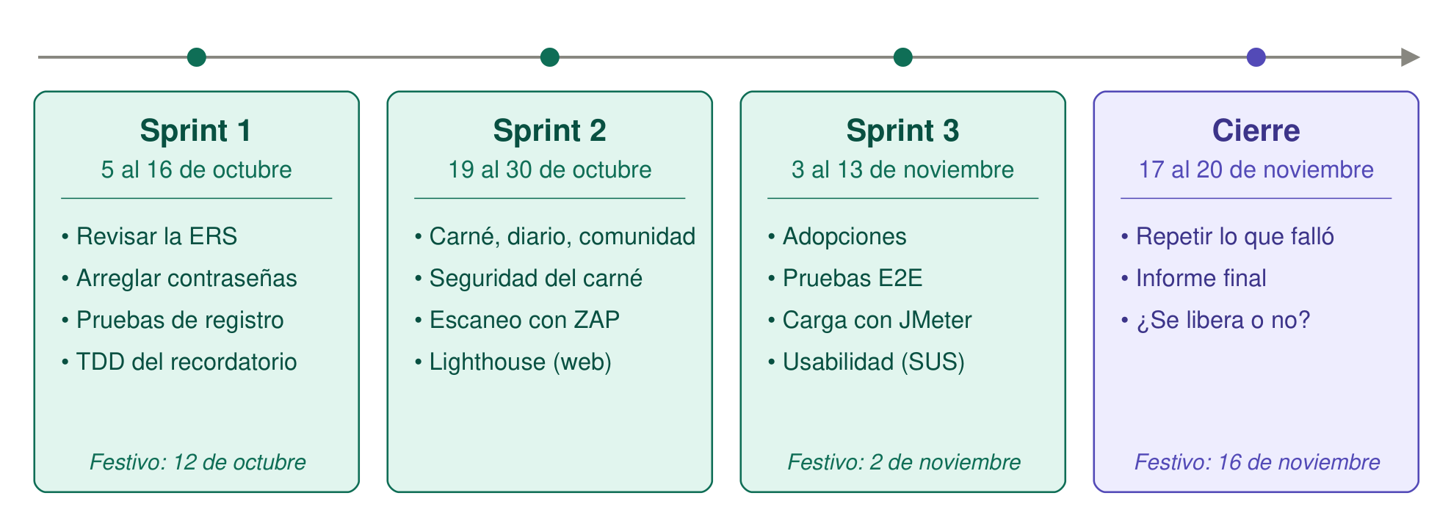
Nota. El cronograma descuenta los festivos nacionales del 12 de octubre, el 2 de noviembre y el 16 de noviembre de 2026.
Dentro de cada sprint, Scrum tiene cuatro reuniones, y en todas hay algo de pruebas (Schwaber y Sutherland, 2020):
- Sprint Planning: se escogen las historias del sprint y se estiman también las tareas de prueba.
- Daily Scrum: cada día se cuenta qué bloquea el avance, por ejemplo un defecto que no deja seguir probando.
- Sprint Review: se muestra lo construido y los resultados de las pruebas.
- Retrospectiva: se analizan los errores más frecuentes para mejorar el proceso.

¿Cómo vamos hoy?
El 5 de octubre de 2026, primer día del Sprint 1, el equipo ejecutó 12 casos de prueba sobre el código real.
Tabla 14
Resultado de la primera ejecución
Resultado | Cantidad | Casos
Aprobado | 5 | Registro válido, varias mascotas por usuario, registro masivo, recordatorio de vacunas y campos vacíos
En seguimiento | 3 | Registro con datos inválidos, almacenamiento del carné y búsqueda en el directorio
Rechazado | 4 | Acceso a mascotas ajenas, contraseñas sin bcrypt, carga de 500 usuarios y flujo de adopción

Hoy hay 11 no conformidades abiertas. Según el criterio de salida, la app todavía no se podría liberar: NC-001 (contraseñas) y NC-002 (acceso a mascotas ajenas) bloquean la liberación por sí solas. Esto es normal al comenzar: para eso sirve probar temprano. El trabajo de los próximos sprints es corregirlas y volver a probarlas hasta que el informe final pueda decir, con evidencia, que PetConnect está listo.

Pon a Prueba lo que Aprendiste
Pregunta 5.1. En la matriz RACI, ¿qué significa la letra A?
- a) Ayudante
- b) Quien aprueba la tarea y responde por el resultado
- c) Ausente
- d) Quien solo recibe la información
Pregunta 5.2. ¿Cuál de estas es una condición para terminar las pruebas y liberar la app (criterio de salida)?
- a) Que el equipo esté cansado
- b) Que no quede ninguna no conformidad crítica o alta abierta
- c) Que haya llovido el día de la prueba
- d) Que se hayan ejecutado solo las pruebas fáciles

Resumen en Diez Ideas
- PetConnect es una casa: la fachada (app y web), el mesero (API en Flask), la bodega (MariaDB o MySQL 8) y el portero (código OTP y token JWT).
- Un buen probador abre el juguete: el código real mostró que el mesero era Flask y la bodega MariaDB, no lo que decían los papeles.
- Las normas ISO/IEC/IEEE 29119-3 (cómo escribir el plan) e ISO/IEC 25010 (qué hace buena a una app) son los libros de recetas.
- Las reglas (requerimientos) deben poder medirse, y leerlas con cuidado antes de programar encontró cinco errores en la ERS.
- Riesgo = probabilidad × impacto; la mitigación es el paraguas y la contingencia, la ropa de repuesto.
- Los siete principios recuerdan, entre otras cosas, que no se puede probar todo y que probar temprano ahorra.
- La pirámide pide muchas pruebas unitarias, algunas de integración y pocas de extremo a extremo.
- En TDD se escribe primero la prueba (rojo), luego el código mínimo (verde) y después se ordena (refactorizar).
- Caja blanca mira por dentro, caja negra por fuera; OWASP lista los trucos de los ladrones y el p95 dice la verdad sobre la velocidad.
- Cada integrante tiene su rol, el árbitro tiene criterios para empezar y terminar, y el calendario va del 5 de octubre al 20 de noviembre de 2026.

Respuestas y Explicaciones
Pregunta 1.1: b) La API hecha en Python con Flask. El mesero recibe los pedidos de la fachada y los lleva a la bodega; eso es exactamente lo que hace la API. React Native es la fachada, MariaDB es la bodega y el código de 6 dígitos es parte del portero.
Pregunta 1.2: a) Porque los documentos decían Node.js y MySQL 8, pero en realidad era Flask y MariaDB. Un plan de pruebas debe describir el sistema real: si se planea probar un mesero que no existe, las herramientas y los resultados no sirven. Las demás opciones son falsas: la app sí tiene código y ninguna norma prohíbe leer documentos.
Pregunta 2.1: b) Que la app responda en 2 segundos o menos. Es una cualidad de cómo funciona la app (su velocidad), no una tarea que hace; corresponde a RNF04. Registrar mascotas, publicar adopciones y llevar el diario son funciones, es decir, requerimientos funcionales.
Pregunta 2.2: b) 20, crítico. El nivel se calcula multiplicando: 4 × 5 = 20, y de 20 a 25 es crítico. La opción a) suma en vez de multiplicar, y la d) multiplica mal.
Pregunta 3.1: c) Unitarias. Son la base de la pirámide (70 %) porque son rápidas, baratas y señalan exactamente dónde está el error. Las de extremo a extremo son las menos (10 %) porque son lentas y se rompen con facilidad.
Pregunta 3.2: b) Se escribe una prueba que falla porque el código todavía no existe. Que falle demuestra que la prueba revisa algo de verdad. Después viene la fase verde, en la que se escribe el código mínimo para que pase.
Pregunta 4.1: b) Caja blanca. El mecánico conoce el interior de la máquina, igual que quien prueba mirando el código. El conductor, que solo usa el carro desde afuera, sería la caja negra.
Pregunta 4.2: a) A01: Control de acceso roto. Ver datos que no te pertenecen cambiando un identificador es el ejemplo clásico de esa categoría, y es la no conformidad NC-002. No es una inyección, porque no se metió código malicioso, y definitivamente no está bien: viola el requerimiento RS02.
Pregunta 5.1: b) Quien aprueba la tarea y responde por el resultado. Es el capitán: puede no hacer la tarea él mismo, pero responde por ella, y solo hay uno por tarea. Quien hace la tarea es la R y quien solo recibe la información es la I.
Pregunta 5.2: b) Que no quede ninguna no conformidad crítica o alta abierta. Los criterios de salida son objetivos y medibles. El cansancio, el clima o probar solo lo fácil no dicen nada sobre la calidad de la app.

Pequeño Diccionario
Tabla 15
Palabras del curso explicadas en una línea
Palabra | Qué significa
API | La ventanilla por la que la app le pide cosas al servidor
bcrypt | Forma lenta y segura de guardar contraseñas, con sal y factor de costo
Caso de prueba | La receta de una prueba: datos, pasos y resultado esperado
Cobertura | Qué porcentaje del código recorren las pruebas
ERS | El documento con todas las reglas (requerimientos) del proyecto
Hash | Transformación de un dato que no se puede deshacer
JWT | La pulsera de entrada que demuestra quién es el usuario
No conformidad (NC) | El registro oficial de algo que no salió como debía
OTP | Código de un solo uso que llega al correo
p95 | El tiempo en que responde el 95 % de los pedidos
Prueba de humo | Revisión rápida de lo esencial antes de probar lo demás
Regresión | Volver a probar lo que ya funcionaba después de un cambio
Sal | Valor al azar que se agrega a cada contraseña antes de guardarla
Sprint | Ciclo corto de trabajo en Scrum (dos semanas en este plan)
Staging | La casa de muñecas: copia del sistema para ensayar antes de abrir al público
TDD | Escribir primero la prueba y después el código

Referencias
Beck, K. (2002). Test-driven development: By example. Addison-Wesley.
Brooke, J. (1996). SUS: A "quick and dirty" usability scale. En P. W. Jordan, B. Thomas, B. A. Weerdmeester y I. L. McClelland (Eds.), Usability evaluation in industry (pp. 189–194). Taylor & Francis.
Cohn, M. (2009). Succeeding with agile: Software development using Scrum. Addison-Wesley.
International Organization for Standardization. (2021). Software and systems engineering — Software testing — Part 3: Test documentation (ISO/IEC/IEEE Standard No. 29119-3:2021). ISO.
International Organization for Standardization. (2023). Systems and software engineering — Systems and software Quality Requirements and Evaluation (SQuaRE) — Product quality model (ISO/IEC Standard No. 25010:2023). ISO.
Mera Paz, J. A. (2016). Análisis del proceso de pruebas de calidad de software. Ingeniería Solidaria, 12(20), 163–176. https://doi.org/10.16925/in.v12i20.1482
Myers, G. J., Sandler, C. y Badgett, T. (2011). The art of software testing (3.ª ed.). John Wiley & Sons.
OWASP Foundation. (2025). OWASP Top 10:2025. https://owasp.org/Top10/2025/
Sauro, J. (2011). A practical guide to the System Usability Scale: Background, benchmarks & best practices. Measuring Usability LLC.
Schwaber, K. y Sutherland, J. (2020). La guía de Scrum: La guía definitiva de Scrum: Las reglas del juego. https://scrumguides.org

